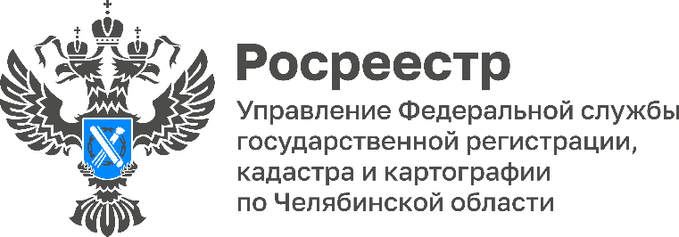

ИНТЕРВЬЮ: Как правильно использовать земельный участок, если на нем расположен геодезический пункт?

На территории Южного Урала насчитывается более 14 тысяч геодезических пунктов, некоторые из которых могут размещаться на землях, находящихся в частной собственности. В интервью начальник отдела геодезии и картографии Управления Росреестра по Челябинской области Ирина Ламина разбирает актуальную тему – как правильно использовать земельный участок, на котором расположен геодезический пункт. В результате, следуя простым правилам, мы вместе сможем сохранить государственную геодезическую сеть России.

Если на объекте недвижимости расположен геодезический пункт, например, пункт государственной геодезической, нивелирной или гравиметрической сети, то правообладатель такого объекта недвижимости должен знать о запретах, ограничениях и обязанностях, установленных законом.

По каким признакам можно определить геодезический пункт?
Местоположение геодезического пункта на местности обозначается центром пункта (репером, маркой) и наружными опознавательными знаками. Кроме того, геодезические знаки, следы окопки, опознавательные столбы – эти и другие признаки могут указывать на наличие и местоположение геодезических пунктов.

Как обеспечивается сохранность пунктов?
В отношении каждого геодезического пункта устанавливается охранная зона на местности. Граница охранной зоны пункта определяется как квадрат. Стороны квадрата должны быть равны четырем метрам, ориентированы по сторонам света и иметь центральную точку (точку пересечения диагоналей – центр пункта).
В пределах границ охранных зон пунктов запрещается использование земельных участков для осуществления видов деятельности, приводящих к повреждению или уничтожению наружных опознавательных знаков пунктов, нарушению неизменности местоположения их центров, уничтожению, перемещению, засыпке или повреждению составных частей пунктов.
Также на земельных участках в границах охранных зон пунктов запрещается проведение работ, размещение объектов и предметов, которые могут препятствовать доступу к пунктам.

Предусмотрена ли ответственность за уничтожение пунктов?
Конечно, важно знать, что уничтожение, повреждение или снос пунктов государственных геодезических сетей, пунктов геодезических сетей специального назначения влечет наложение административного штрафа на граждан в размере от 5 000 до 10 000 рублей, на должностных лиц – от 10 000 до 50 000 рублей, на юридических лиц – от 50 000 до 200 000 рублей.
Правообладатели объектов недвижимости, на которых находятся пункты государственной геодезической сети, обязаны предоставлять возможность подъезда (подхода) к ним при выполнении геодезических и картографических работ, а также при проведении их ремонта и восстановления.

Если геодезический пункт поврежден или уничтожен, что делать?
Правообладатели объектов недвижимости, на которых находятся геодезические пункты, а также лица, выполняющие геодезические и картографические работы, в том числе при осуществлении градостроительной и кадастровой деятельности, землеустройства, недропользования, иной деятельности, в случае выявления повреждения или уничтожения пункта в течение 15 календарных дней со дня обнаружения обязаны направить информацию об этом в ППК «Роскадастр».

Материал подготовлен пресс-службой
Росреестра и Роскадастра по Челябинской области

